教 案
上课日期 |  |  |  | 课时数 |  | 2.5
第 10章 | 授课名称 |  | 配置接入路由器 | 课 型 |  | 理论课
教学目标 | 1、能通过控制台端口对路由器进行初始配置  2、能够配置路由器的各种口令  3、可实现路由器的基本配置  4、能够实现路由器的安全管理  5、能够接入到Internet
教学重难点 | 路由器的配置
课程思政点
教法与学法 | 1．思路分析法（展开联想，拓展思路）  2．分组讨论法（认真思考，讨论方法）  3．复习总结法（积极参与，总结所学）  4．巩固练习法（课堂热身，落实目标）
参考资料 | 《局域网组建与管理 项目式教程》 高良诚  中国水利水电出版社 2017-03月第二版
教学过程
教学内容 |  |  |  |  | 师生互动
（一）导入新课  某高校建设了自己的内部校园网，随着学校规模的增大，网络用户迅速增加、网络应用增多，造成了网络速度变慢，因此决定升级网络出口。采用专线接入INTERNET，需要用专用网络层设备—路由器，并且需要对新购置路由器进行配置和管理。  （二）讲授新课  1 . 路由器概述  路由器是一个用来把多个网络（也称为子网、物理网络）连接起来的设备，它工作在OSI模型的第三层，即网络层。一方面能够跨越不同的物理网络类型（如DDN数字数据网、FDDI光纤分布数据接口网络、以太网等）；另一方面在逻辑上将整个互连网络分割成逻辑上独立的网络单位，使网络具有一定的逻辑结构。  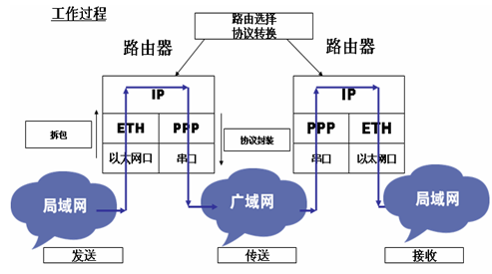  2. 路由器的配置环境  一般路由器操作系统都支持多种方式对路由器进行配  置，用户可以选择以下连接方式对路由器进行配置：  - 利用终端通过Console口进行本地配置  - 利用异步端口连接Modem进行远程配置  - 通过Telnet方式进行本地或者远程配置  - 通过TFTP服务器下载预先编辑好的路由器配置文件  - 通过网管工作站进行配置，需要网络中至少有一台与运行CiscoWorks及CiscoView等的网络工作站  【任务一分析】  由于路由器第一次运行的时候，必须通过Console口方式对路由器进行配置，因此网络管理员小方利用Console线缆将计算机与路由器Console口相连进行本地配置。任务一拓扑如图所示。  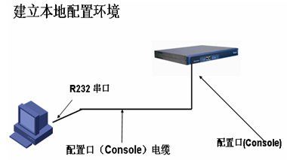 |  |  |  |  | 引导学生用百度等搜索引擎进行查找相关信息。  认真听从老师讲解。  掌握路由器基础  学生了解路由交换发展史
教学过程
教学内容 |  |  |  |  | 师生互动
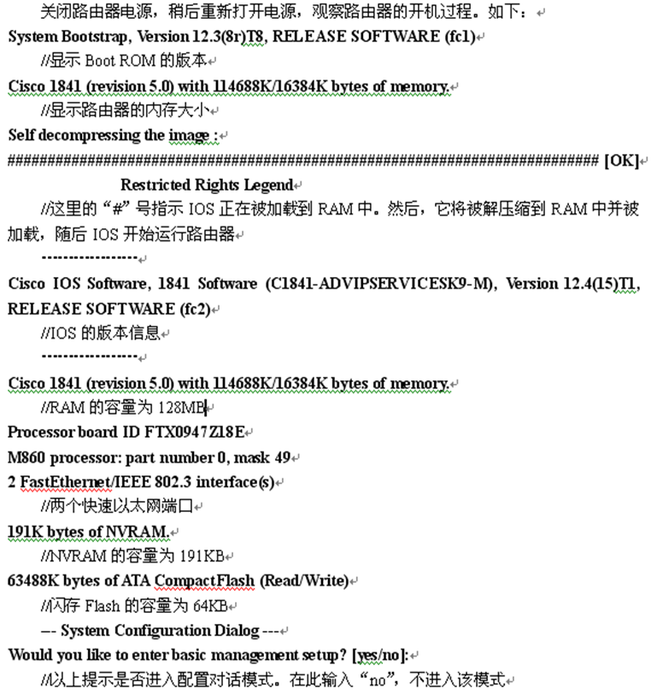
3、通过异步口搭建远程配置环境
【任务二分析】
路由器的第一次配置一定要通过路由器的Console口进行，在此之后网络管理员小方可以通过Modem拨号方式，与路由器的异步串口（包括8/16异步口以及AUX口）上连接的Modem建立连接，搭建远程配置环境。需要注意的是在通过路由器的异步口搭建远程配置环境时，路由器必须首先设置控制密码（enable password），否则只能进入普通用户模式，无法进入特权模式对路由器进一步配置。任务二拓扑如图10-3-5所示。
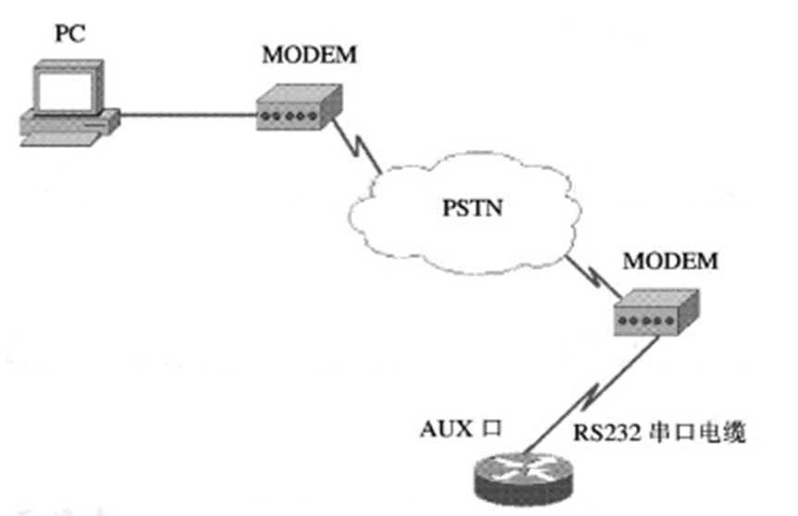

【任务二实施】
（1）在计算机的串口上和路由器的异步口上分别连接异步Modem。
（2）对连接在路由器AUX口上的异步Modem进行初始化，设置为自动应答方式，具体的方法是：将用于配置Modem的终端或者超级终端的波特率设置成和路由器连接的Modem的异步口波特率一致，将Modem通过标准RS232电缆连接到计算机串口上，根据Modem的说明书，将Modem设置成为自动应答方式，一般的异步Modem的初始化序列为“AT&FS0=1&W”出现“OK”提示则表明初始化成功，然后在将初始化过的Modem连接到路由器的AUX口。
（3）在用于远程配置的计算机上运行终端仿真程序，例如Windows操作系统的超级终端等，建立新连接。和通过Console口配置一样，设置终端仿真类型为VT100，选择连接时使用Modem，并且输入路由器端的电话号码，如图10-3-6所示。
（4）然后利用远程计算机进行拨号，与路由器异步口上连接的Modem建立远程连接，如图10-3-7所示。连接成功之后，键入回车，直到出现命令行提示符。
4、搭建本地或者远程的Telnet配置环境
【任务三分析】
如果已经配置好了路由器各端口的IP地址，同时可以正常进行网络通信，则网络管理员小王可以通过局域网或者广域网，执行Telnet客户端登录到路由器上，对路由器进行本地或者远程的配置。任务三拓扑如图10-3-8所示。
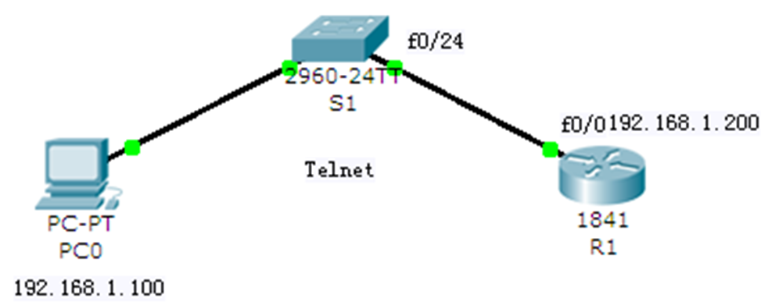
配置路由器以太网端口IP地址
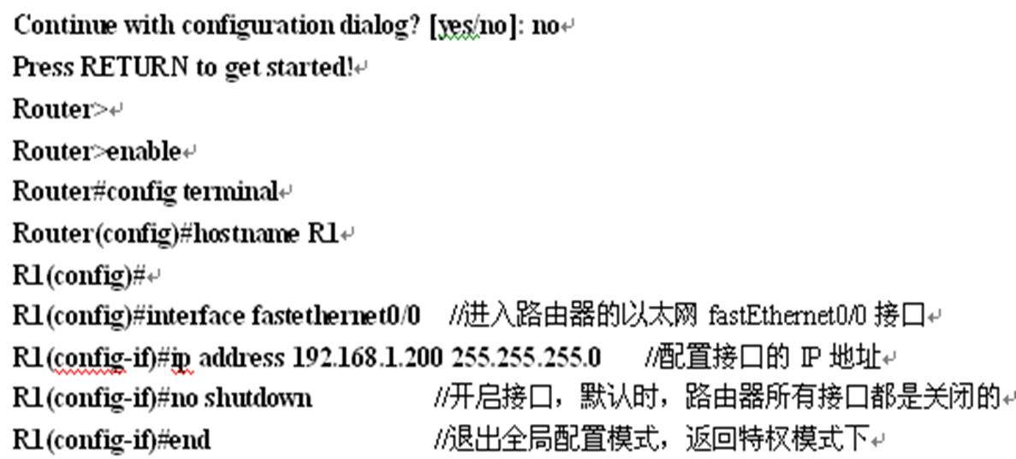
配置路由器的密码

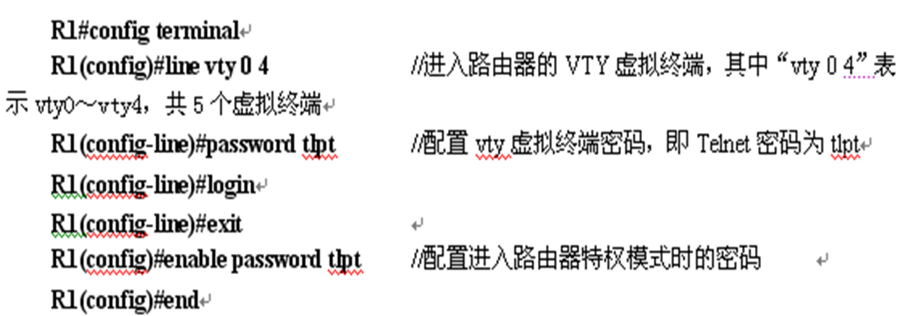
（3）通过Telnet方式访问路由器
将计算机上的网卡端口通过局域网与路由器的以太网端
口连接，如果需要建立远程Telnet配置环境，则需要将计
算机和路由器的广域网口连接。
5. 常用路由器命令行功能介绍
1、在线帮助命令
2、命令的简写
3、CLI快捷键和高级编辑功能
4、配置历史命令缓存
5、路由器状态显示命令
6、路由器测试命令
（1）Tracert命令
（2）Ping命令
6. 访问控制列表配置
1、ACL概述
对路由器需要转发的数据包，先获取包头信息，然后和
设定的规则进行比较，根据比较的结果对数据包进行转发
或者丢弃。而实现包过滤的核心技术就是访问控制列表。
ACL（Access Control List，访问控制列表）是一系列
运用到路由器或交换机接口的指令列表，它根据从数据包
包头中发现的信息（源地址、目的地址、源端口、目的端
口和协议等）来控制路由器应该允许还是拒绝数据包通
过，从而达到访问控制的目的。ACL适用于所有的被路由协
议，如IP、IPX、AppleTalk等。ACL表中包含了匹配关系、
条件和查询语句，表只是一个框架结构，其目的是为了某
种访问进行控制。
2、ACL作用
- 限制网络流量、提高网络性能
- 提供对通信流量的控制手段
- 提供网络访问的基本安全手段
- 在路由器（或是交换机）接口处，决定哪种类型的通信
- 流量被转发、哪种被阻塞
3、ACL类型
Cisco路由器支持两种类型的访问控制列表：标准访问控
制列表和扩展访问控制列表。
Cisco路由器标准访问列表和扩展访问列表

4、访问控制列表工作方式特征  - 访问列表的编号指明了使用何种类型的访问控制列表  - 访问列表的内容决定了数据的控制顺序  - 具有严格限制条件的语句应放在访问控制列表中所有  语句的最前面  - 在访问控制列表的最后有一条隐含声明：deny any，  是指每一条正确的访问列表都至少应该有一条允许语句  - 每种协议、每个端口、每个方向只能配置一个ACL  - 先创建访问列表，然后应用到端口上  （三）课堂热身（课堂总结及课堂练习）  1. 认识路由器的特点  2. 了解常见的路由器的配置  （四）拓展延伸  计算机网络安全与我们生活的关系  （五）板书设计  1、能通过控制台端口对路由器进行初始配置  2、能够配置路由器的各种口令  3、可实现路由器的基本配置  4、能够实现路由器的安全管理  5、能够接入到Internet  （六）作业布置  1. 什么是路由器，路由器有什么特点？  2. 简述ACL的工作过程？ |  |  |  |  | 讨论路由器的工作原理？  学生归纳、总结分组讨论本节课内容。  完成课堂练习。  学生认真记录教师布置的作业。
课后反思

